# Задание

**ИС «Продажа билетов».**

Задача – информационная поддержка деятельности транспортных касс (выбрать вид транспорта). ИС должна осуществлять:

* ведение списка рейсов и билетов на них с указанием класса;
* учёт забронированных мест;
* ведение архива пассажиров за последний месяц.

Необходимо предусмотреть:

* продажу билетов в оба конца;
* поиск места на рейс в соответствии с требованиями заказчика;
* получение списка свободных мест на рейс;
* выдачу информации по конкретному рейсу;
* получение списка проданных мест;
* проверку наличия брони по имени клиента и/или названию организации.

# Формализация исходного описания предметной области:

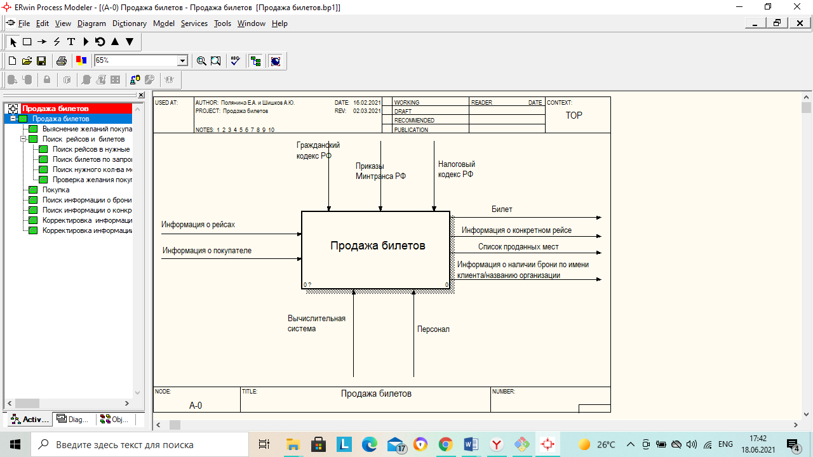

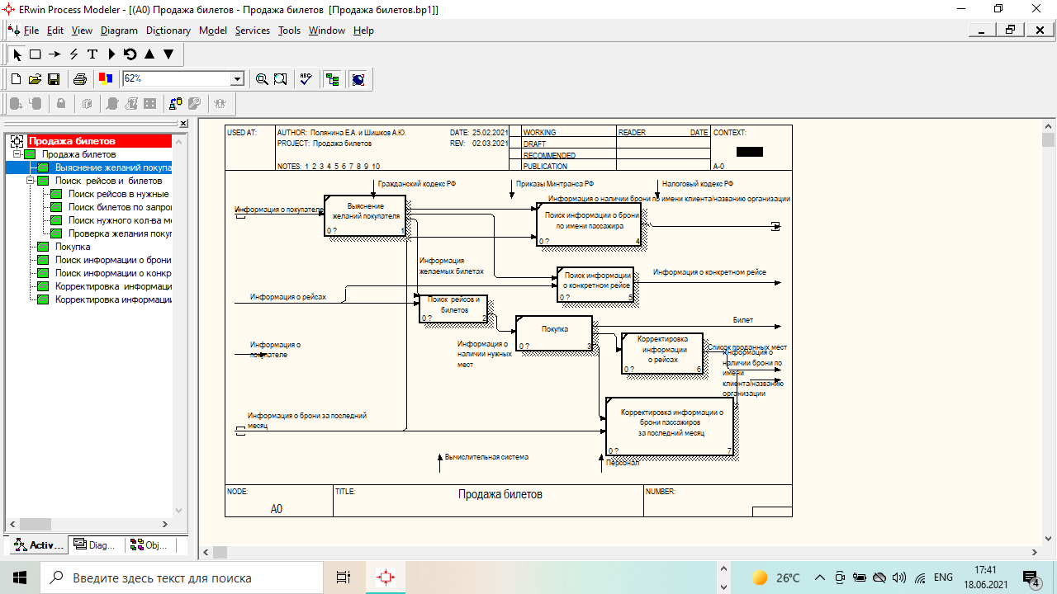

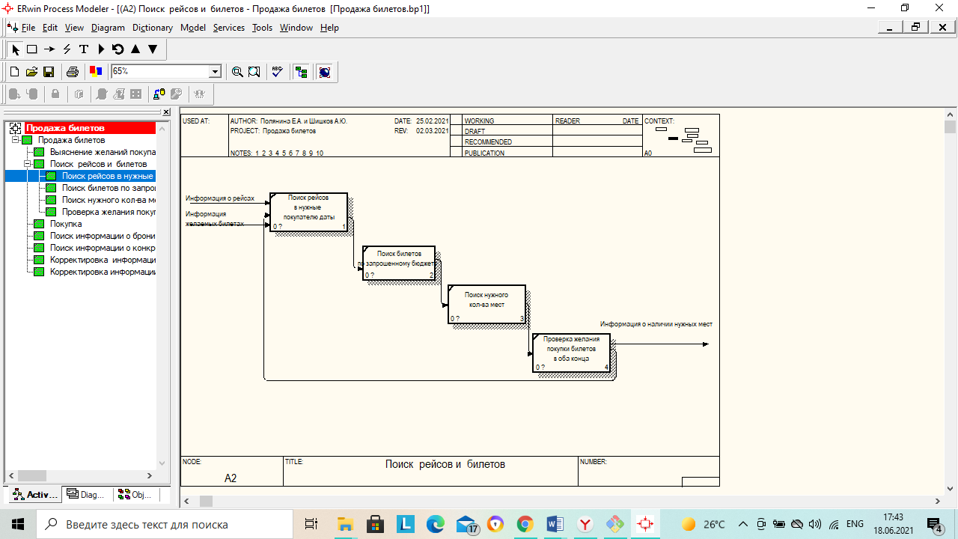

# Концептуальная информационная модель:

